BOY 7
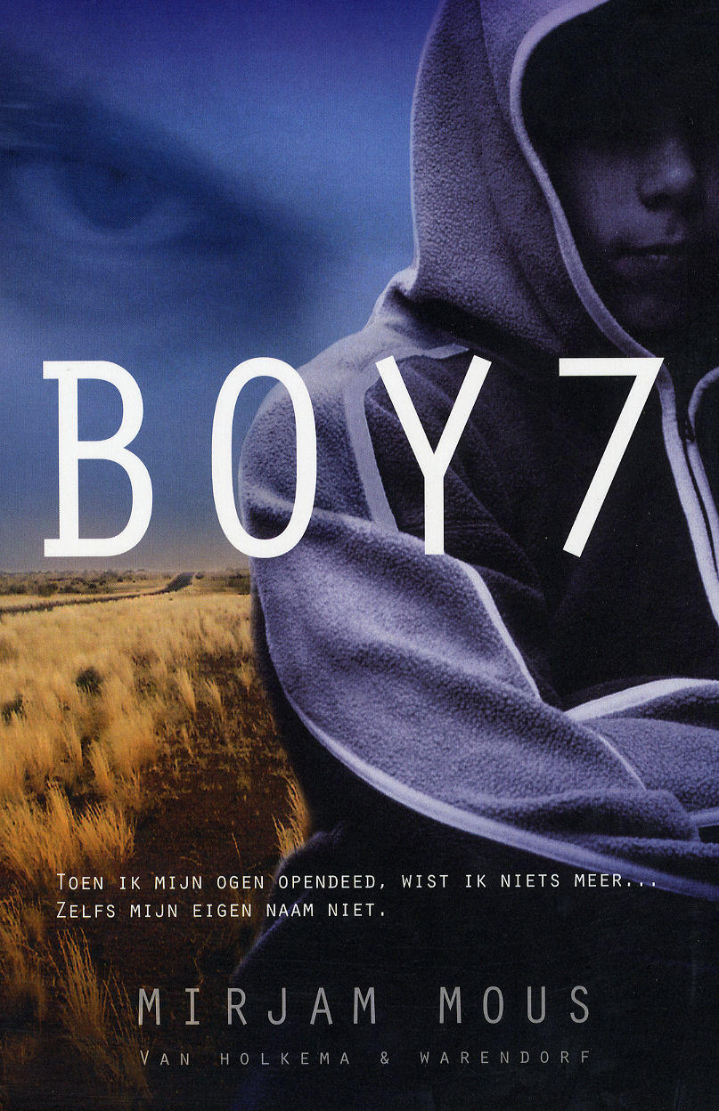
NAAM : Branco
JAAR : 2015
DOCENT : K.Prins

3)
Haar vader is een kunstschilder en haar moeder een slagersdochter. Ze is opgegroeid in Made. Voordat Mous begon met schrijven, werkte ze op de Berkenhof, een school voor speciaal onderwijs in Breda. Sinds 2005 schrijft zij voltijds. Naast jeugd- en jongerenboeken schrijft ze verhalen voor lesmethoden en tijdschriften.
Mirjam Mous schrijft voor verschillende leeftijden, van beginnende lezers (5+) tot boeken die geschikt zijn voor kinderen van 12 en ouder.

Meer boeken van haar zijn : 1 Password
2 Nee!
3 Doorgeschoten
4 Vals spel
4)
Het Genre van dit boek is Spanning en Vertrouwen

5)
Een jongen wordt wakker op een verlaten vlakte en weet niet wie hij is en waar hij is. Het enige dat hij heeft is zijn kleren en een rugzak met wat spullen. Onder andere zat er een mobieltje bij wat water een kluissleuteltje en een foto en een bestel lijst van De Pizza Hut. Als hij de politie wil bellen, ontdekt hij dat hij een voicemailbericht heeft. Toen hij hem luisterde wist hij een ding zeker, het voicemailbericht is door hemzelf ingesproken en heeft maar een opdracht: wat er ook gebeurt, bel in geen geval de politie. Hij besluit het nummer te bellen waaronder het voicemailberichtje is ingesproken. Toen hij belde hoorde hij een gebrom, een auto... strompelend liep hij naar de weg en dwong de bestuurder te stoppen. In de auto zat een meisje genaamd Lara. Zij neemt hem mee naar De Bed & Breakfast van haar tante Bobbie zodat hij een plaats ter overnachting heeft.

Een jongen komt bij in een snikhete, kale grasvlakte. Hij weet niet wie hij is, hoe hij daar is terechtgekomen en wat hij daar doet. Als hij een tijdje rondkijkt vindt hij een rugzak met daarin een mobiele telefoon. Als hij het alarmnummer wil intoetsen ziet hij dat hij een voicemail bericht heeft ontvangen. Als hij het bericht afluistert hoort hij: Wat er ook gebeurt, bel in geen geval de politie. En hij weet één ding zeker: dat is zijn eigen stem.
De overige dingen die hij in de rugzak vindt zijn een flesje water, die hij meteen half leeg drinkt, een lichtblauwe pyjama, een boxershort, een tandenborstel en een tube tandpasta. Er zit ook een rolletje bankbiljetten, een baseballcap, een foto van een of ander groot grijs gebouw en een bestellijst van de Pizza Hut in. Wat heeft hij hieraan? Wat moet hij doen? Hij kan het alarmnummer niet bellen. Daarom belt hij naar de telefoon waar vandaan zijn voicemailbericht is ingesproken. Geen zinnige informatie. Dan maar het nummer op de lijst van de Pizza Hut proberen. Ook dit levert niets op.
Hij hoort een auto aankomen en mag meeliften met het meisje Lara. Hij vertelt maar dat hij hier is afgezet en dat hij op zoek is naar zijn ouders, en dat de rest een lang verhaal is. Als Lara vraagt hoe hij heet, kijkt hij naar een merkje op zijn tas waarop staat: Boy 7. Boy Seven zegt hij.
Ze gaan op weg naar Branding, naar een Bed and Breakfast van Lara’s tante, Bobbie genaamd. Lara wijst hem zijn kamer. Boy eigenlijk sam waters genaamd vangt in de spiegel een flits op van een jongen met blond haar dat alle kanten uit piekte, hij schrok zich een ongeluk, is er iets vroeg Lara, nee zij hij (En of er iets was, hij had zichzelf niet herkend!)
De volgende dag gaat hij op onderzoek uit. Hij mag met Lara meerijden in de pickup naar Flatstaff. Lara moet daar de zelfgemaakte taartjes van tante Bobbie afleveren, en hij kan daar mooi zijn zoektocht beginnen. Op de bestellijst van de Pizza Hut vond hij namelijk een adres in Flatstaff. Eenmaal in de Pizza Hut wordt hij opeens herkend door een serveerster. Ze zegt dat ze hem en Lara hier al vaker heeft gezien, maar volgens Lara heeft ze zich gewoon vergist.

Een dag later vindt hij nog iets in het zijvakje van zijn tas: een sleutel. Na zonder succes alle banken in Flatstaff langs te zijn geweest met Lara (met de smoes dat zijn ouders waar hij zogenaamd naar op zoek is, de sleutel hadden achtergelaten), komt hij er opeens achter dat dit een sleuteltje van een kluisje bij een bowlingbaan kan zijn. Hij vergelijkt het nummer van waaruit hij het voicemailbericht had ingesproken met die van een bowlingbaan en het klopt. De volgende ochtend gaat hij er met Lara heen. Hij zoekt het juiste kluisje op en: BINGO! Er zit wat in! Een notebook en een USB-stick. Even denkt hij dat Lara de USB-stick in haar zak laat glijden, maar de USB-stick is er nog gewoon.
Even later op zijn kamer opent hij eerst het notebook. En daarin staat informatie die van alles duidelijk maakt. Het wordt hem duidelijk dat zijn plan- wat dat dan ook mocht zijn- geslaagd is. Het hele raadsel van wie hij is en hoe hij op die kale vlakte terecht was gekomen, staat in het notebook. Het volgende is namelijk gebeurd in de periode voordat hij bijkwam op de kale, hete vlakte.
Hij bleek een hacker te zijn die verschillende cijfers van zichzelf had opgekrikt door in te breken in het computersysteem van school. Als straf is hij in een soort van inrichting opgenomen waar kinderen heen moeten die iets ergs hebben gedaan. In die inrichting, Coöperation X, worden de jongens Boys genoemd. Hij dus Boy 7. Langzamerhand komt hij samen met zijn kamergenoot Louis erachter dat het niet pluis is wat er allemaal in dat gebouw gebeurt. De andere Boys worden plotseling heel braaf en doen alles wat de ‘witpakken’ (zo noemen ze de mensen die daar werken) zeggen. Louis en hij weten een manier te vinden om ‘s nachts uit hun kamer te komen. Zo ontdekken ze een heleboel dingen die er gedaan worden met de Boys. Elke boy word op een nacht uit zijn cel gehaald en hij ondergaat dan een soort van operatie waarbij er een chip wordt geplaatst. Die chip zorgt ervoor dat je alles doet wat de witpakken zeggen en dat je alles van een bepaalde periode vergeet. Uiteindelijk gebeurt die operatie ook bij Louis en hem, maar doordat ze alles opschreven in het stiekem meegesmokkelde notebook, weet hij nu wat er werkelijk is gebeurd. De witpakken hersenspoelen niet alleen de Boys, ze laten ze ook illegale opdrachten uitvoeren. Na de opdracht drukken ze op een knopje en is de jongenalles weer vergeten. Maar Louis en hij zijn daar achter gekomen doordat ze bij zo’n opdracht een opnamerecordertje in hun zak stopten zodat ze achteraf konden horen wat er was gebeurd. Ze weten dat ze deze illegale praktijken naar buiten moeten brengen. De eerste keer ontsnappen lukt niet, maar de tweede keer weet Sam het notebook en de stick met informatie tijdens een uitstapje bowlen met de witpakken, naar buiten te brengen. Op dit punt stopt het verhaal in het notebook.
Eenmaal klaar met lezen, komen Lara en een andere man genaamd Jones, de kamer binnen. Hij weet ze te overmeesteren. Het blijkt dus dat Lara ook in het complot zit. Ze had echt de USB-stick in haar zak laten glijden. En ze was dus echt eerder met Sam in de Pizza Hut geweest. Maar Sam was zo slim geweest om op het moment dat hij de stick en het notebook ging opbergen, de echte stick met belangrijke informatie in het notebook op te bergen. Maar als hij aan het praten is met Lara, pakt Jones zijn mobieltje en stuurt een signaal naar het grijze gebouw waar alle boys zitten, dat het over 90 minuten wordt opgeblazen. Sam komt meteen in actie en rijdt naar het grijze gebouw. Hij wordt achternagezeten, maar weet zijn belagers af te schudden door de chip eigenhandig uit zijn nek weg te snijden. Vanaf dat moment weet hij alles weer. Niet alleen de geschreven dingen in het notebook, maar ook wat voor een goede band hij had met Louis, en hoe hij probeerde te ontsnappen. Hij werd achterhaald. Maar omdat de witpakken weten dat hij iets naar buiten had gebracht lieten ze hem dus achter op die hete, kale grasvlakte. Zo konden ze hem volgen en kijken waar hij die USB-stick en het notebook had verstopt. Voordat ze hem daar achterlieten wisten ze zijn hele geheugen.
Hij gooit de chip op een auto en de achtervolgers gaan achter die auto aan in plaats van achter hem. Eenmaal bij het gebouw aangekomen ontploft het. Hij schreeuwt het uit en valt flauw. Maar als hij bijkomt ziet hij de andere Boys om zich heen. Hij is dolgelukkig dat iedereen nog leeft. Er was sprake van een bommelding en het gebouw was een uur geleden al ontruimd. Eenmaal in het ziekenhuis wordt bij iedereen de chip weggehaald, de leden van de coöperation worden opgepakt en Sam ziet zijn familie weer. Alles komt weer goed.

6)
Het thema van dit boek is een jongen die op zoek is naar zichzelf en hoe de wereld in elkaar zit.

7)
De Hoofdpersoon in dit boek is Sam Waters (Boy 7), die in een verkeerde Inrichting is beland door het hacken van een school systeem en opkriken van zijn cijfers.

De belangrijkste bijpersoon is Louis die ook in die inrichting zat vanwege zijn vlugge vingers, samen proberen ze te ontsnappen uit de Inrichting

Ook Lara is een belangrijk persoon in dit boek. Lara is een verraadster en probeert Sam zover te krijgen dat hij de USB-Stick weer terug geeft.

8)
Branding en Flatstaff in Amerika

9)
Ongeveer een maand ene het speelt zich af op Chronoligische volgorde

10)
Het begins ergens middenin en ban komt het begin en dan pas het einde
Om dit echt goed te begrijpen moet je het boek zelf een keer lezen

11)
Het belangrijkste probleem in dit boek is dat Sam Waters zijn geheugen is verloren en deze weer terug moet zien te krijgen.

12)
het speelt af in een Ik perspectief, dat vind ik fijner want dan kun je meer meeleven met de hoofdpersoon

13)
In de inrichting word iedereen aangesproken met Boy, hij was de zevende Boy dus kreeg hij de naam seven

14)
Ik vind het boek ontzettend spannend. Ik heb het al 2X uitgelezen waarvan een keer in één dag het is ook wel interessant omdat Sam de hele CoöperatieX lamlegt door gewoon te achterhalen wie hij is. Het mooiste van het boek wind ik dat het in een Ik perspectief is geschreven. Want dan kun je beter meeleven met het personage van het boek...

